L’Icône de la Nativité du Christ
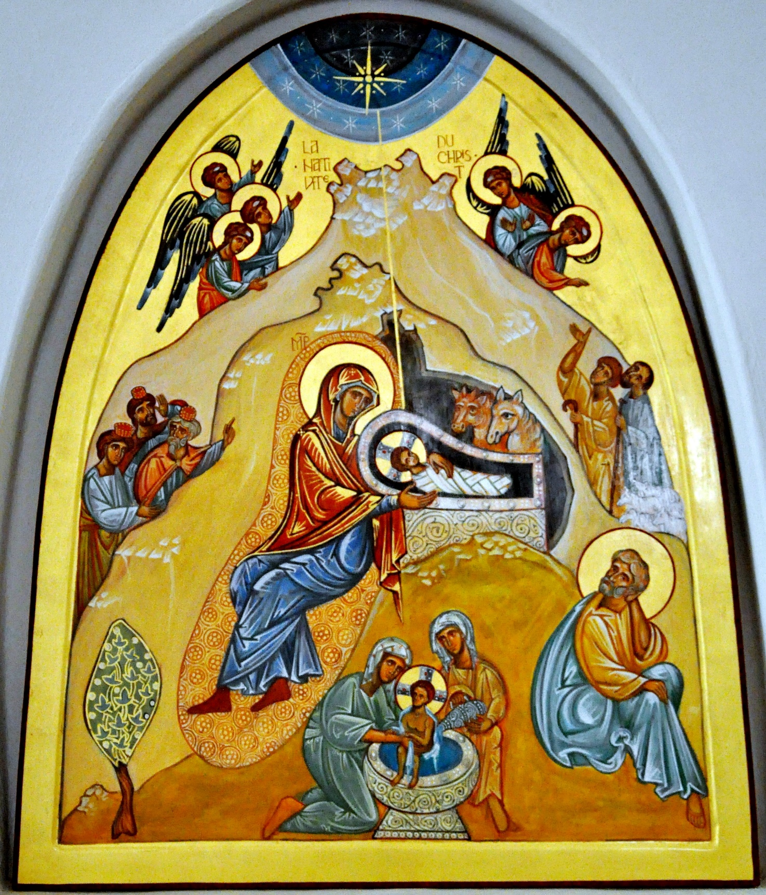

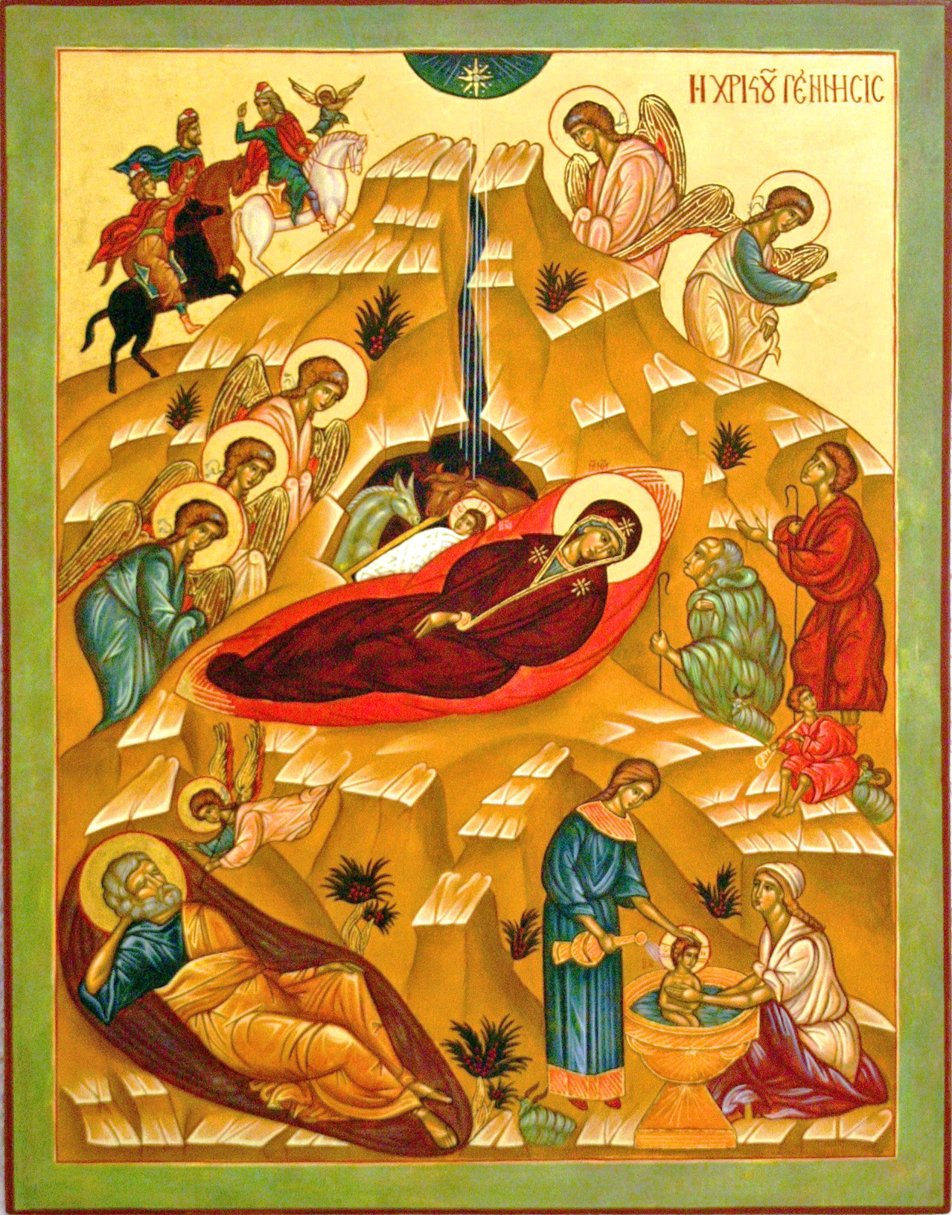
Particulièrement exemplaire de la mise en image d’un discours théologique, l’icône de la Nativité illustre la christologie élaborée au cours des 7 premiers conciles oecuméniques (du 4e au 9e siècle) et insiste sur la nature du Christ " vrai Dieu et vrai homme".
Au centre de l’icône la Mère de Dieu (la Théotokos) allongée sur un linge pourpre en forme de mandorle est tournée, non vers son nouveau-né, mais vers l’humanité. Elle est revêtue du maphorion marqué de trois étoiles symbolisant sa virginité avant, pendant et après la naissance du Christ.
Derrière elle , se détachant sur une grotte enténébrée , l’Enfant repose sur une structure en forme de tombeau et il est enveloppé de langes évoquant les bandelettes du linceul futur. Autant de signes qui préfigurent la Descente aux Enfers et la Résurrection de Celui qui est venu " illuminer ceux qui étaient assis dans les ténèbres et l’ombre de la mort". Au-dessus de la grotte brille l’étoile se divisant en trois rayons où l’on distingue parfois la colombe de l’Esprit Saint, image trinitaire soulignant l’origine et la nature divines du Christ. A ses côtés figurent l’âne (remplacé par un cheval sur les icônes russes) et le boeuf symbolisant les simples ou le peuple juif selon certaines interprétations et reprenant des prophéties de l’Ancien Testament.
Toujours dans la partie médiane symétriquement se trouvent les bergers (à droite) : les hommes de bonne volonté qui ont cru à l’annonce proclamée par les 3 anges (symbole de la Trinité) (à gauche) : "Gloire à Dieu au plus haut des cieux, paix sur la terre et bienveillance parmi les hommes Ils sont accourus contempler la merveille.
Dans la partie supérieur sont figurés les trois Rois Mages sous les traits de trois hommes incarnant les trois âges de la vie (jeunesse, âge mûr, vieillesse) apportant l’or au Roi des cieux, l’encens au Fils de Dieu et la myrrhe pour l’ensevelissement du Fils de l’Homme. Ils incarnent les nations. Ils sont accompagné par un ange.
Au registre inférieur on remarque sur la droite un groupe formé par les sages femmes donnant le bain au nouveau-né. Si la scène est inspirée de l’iconographie antique hellénistique ( le bain de Dyonisos) elle a surtout pour but de souligner la nature humaine du Christ incarné. A l’opposé on distingue Joseph, assis la main contre la joue dans une attitude connotant la tristesse ou du moins une réflexion embarassée. Il est en dialogue avec un berger que l’on identifie parfois comme le Tentateur. Joseph s’interroge sur l’insondable mystère de l’Incarnation qui se déroule sous ses yeux.

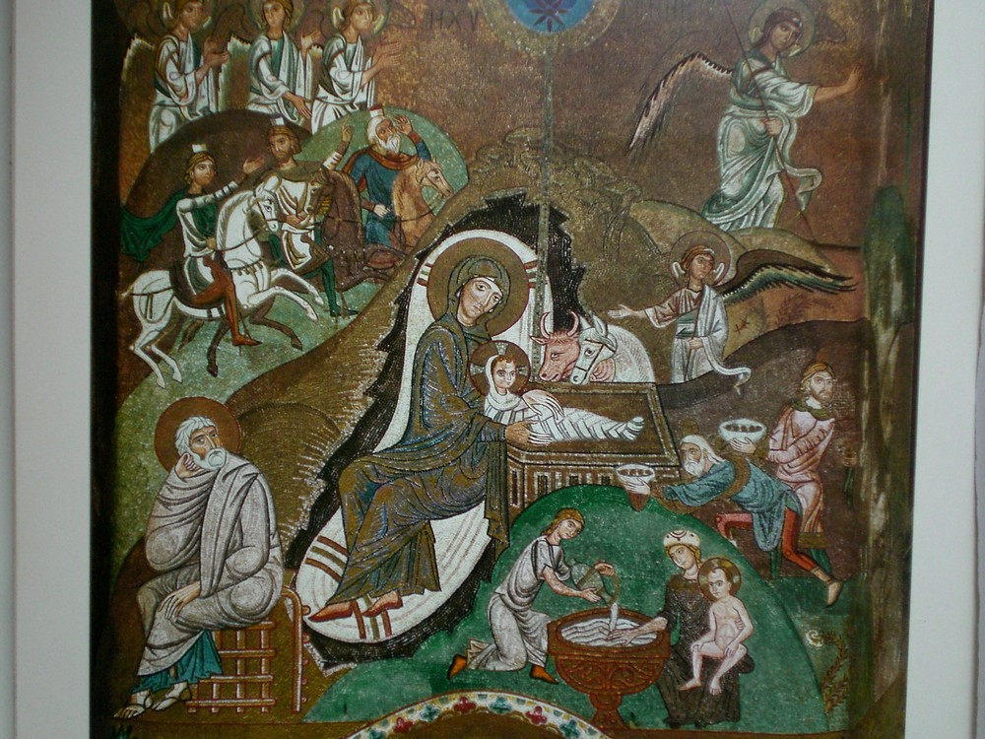
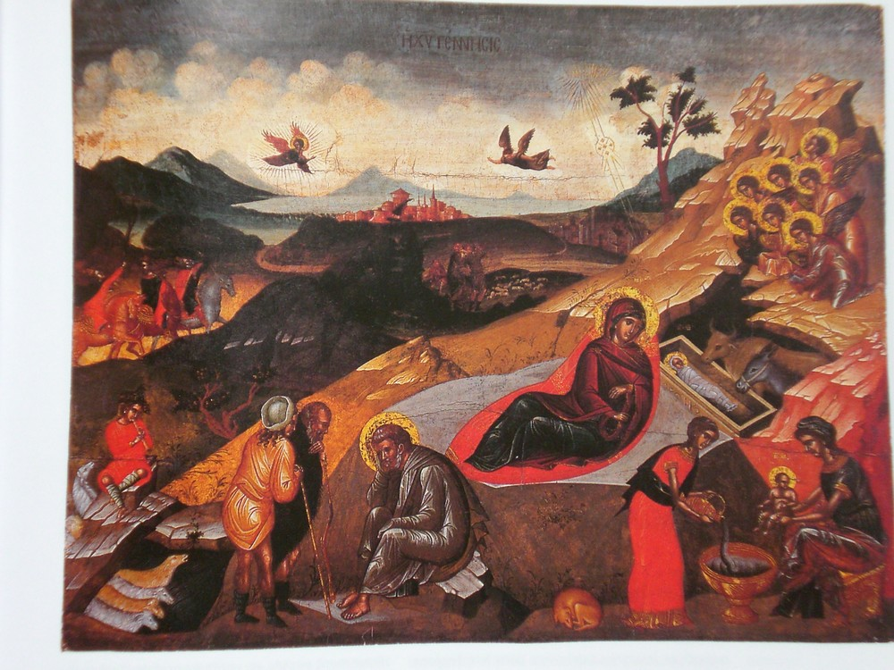
Ce schéma byzantin que l’on retrouve avec des variantes dans toutes les icônes orthodoxes de la Nativité du Christ jusqu’à nos jours, influence également l’iconographie occidentale pratiquement jusqu’au 14e siècle comme en témoignent bon nombre de vitraux et de peinture murales de nos églises d’Europe occidentale. Mais dans le Christianisme occidental ce schéma théologique du mystère de l’Incarnation divine évoluera en une représentation humaniste voire sentimentale de la Sainte Famille entourée souvent de notables et donateurs religieux ou laïcs.

Kondakion de la Nativité .
La Vierge aujourd’hui enfante Celui qui surpasse tous les êtres /et la terre offre une grotte à l’inaccessible / les anges le glorifient avec les bergers / et les mages avec l’Etoile s’avancent/ car il est né petit enfant pour nous , le Dieu d’avant les siècles "

http://egliseorthodoxelemans.fr/spip/spip.php?article14

